中航信托·天启【2020】201号福州螺洲TOD项目股权投资集合资金信托计划入场报告

北京康信君安资产管理有限公司

2020年8月10日

目录

一、 项目地块基本情况
二、 SPV公司及项目公司基本信息
三、 竞品分析
四、入场交接
1、 交接及现场监管流程沟通
2、 共管交接
3、 印鉴核验
4、 银行账户信息查询
5、 项目现场

为了方便阅读之目的，本报告中将部分名称简写为：
·SPV公司：宁德融熙置业有限公司
·项目公司：福州首融房地产开发有限公司
·中航信托：中航信托股份有限公司
·康信资管：北京康信君安资产管理有限公司

- 项目地块基本情况
2020年2月17日，福州市公共资源交易服务中心组织实施土地现场交易工作，网挂宗号2020-08号（公告），挂出仓山区螺洲城峰路南侧（编号：2020-08）地块，总面积191,900.27㎡（287.85亩）,总起报价295,900.00万元,(详见图1）。2020年2月27日该地块由福州首开福泰投资有限公司以底价获取，土地款总价295,900万元，土地楼面价10280元/㎡。
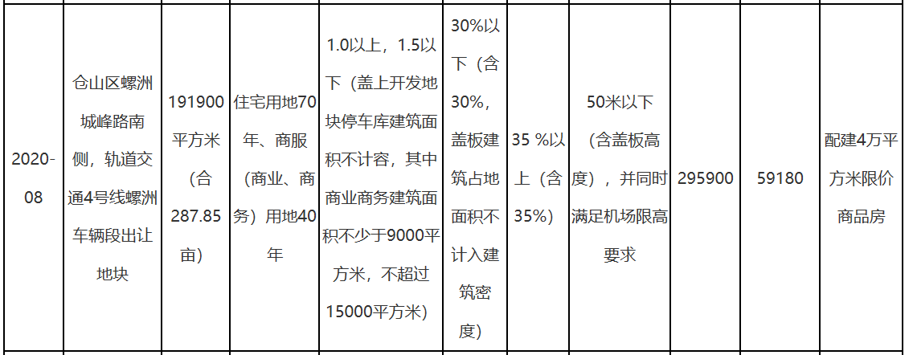
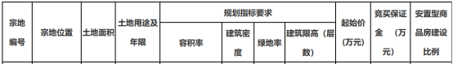

图1 地块挂牌信息
- SPV公司及项目公司基本信息
SPV公司成立于2019年10月28日，注册地位于福建省宁德市蕉城区宁川南路1-1号华景嘉园1幢总部经济大厦801室，法定代表人为兰波。（详见图2）。（转下页）
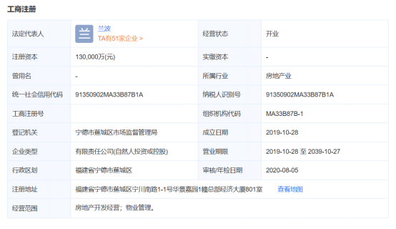
图2 工商注册信息
福州衡越置业有限公司股东出资占比51%，中航信托股份有限公司出资占比49%。
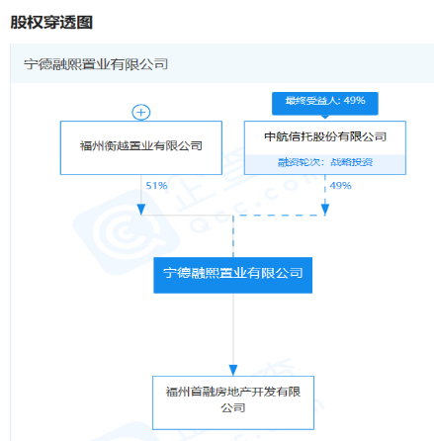
图3 SPV公司股权穿透图

项目公司成立于2020年03月10日，注册地位于福建省福州市仓山区城门镇鳌里村敖里路204号301室，法定代表人为苏新。（详见图4）。
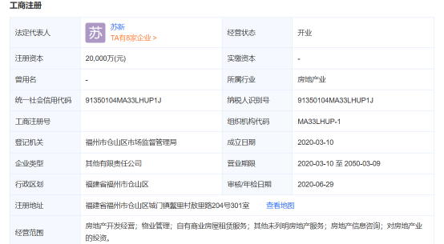
图4 工商注册信息
项目公司股东宁德融熙置业有限公司出资占比42%，福州首开福泰投资有限公司出资占比58%。
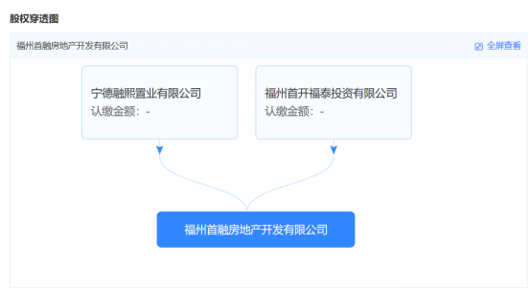
图5 项目公司股权穿透图

（转下页）

- 竞品分析
螺洲TOD项目暂定推广名：云洲郡，主要规划小高层住宅产品。由于该板块近年来土地供应较少，主要可参考的近期有销售记录的竞品是首开的螺洲温泉小镇、阳光城大都会和泰禾福州院子。项目周边在售楼盘位置（详见图6）
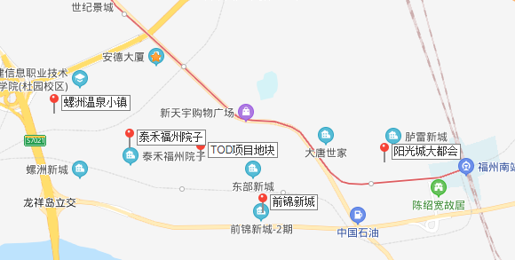
图6 项目周边在售楼盘位置
项目名称 | 螺洲温泉小镇 | 阳光城大都会 | 泰禾福州院子
项目地址 | 螺洲温泉小镇国仕府南台大道 | 福建省福州市仓山区永南路与胪雷路交叉口南50m | 仓山区螺洲镇106号福州院子国院会
成交均价  （元/㎡） | 26361 | 23112 | 22073
开发商 | 首开 | 阳光城 | 泰禾
开盘时间 | 2019年6月 | 2015年1月 | 2017年03月
去化情况 | 供应212套，  成交114套，  成交率54% | 住宅部分已售罄 | 供应2554套（含车位），  成交1184套，  成交率为46%
主要户型 | 95/117/145㎡  小高层 | 78/88/103/128㎡，高层 | 153/260(5-12居)㎡，高层
容积率 | 2.0 | 3.0 | 0.7
装修状况 | 毛坯 | 毛坯 | 毛坯
总建筑面积  （万方） | 16.4万方  （可售住宅10万方） | 59万方，（可售住宅20万方，公寓24万方） | 96万方

四、入场交接
- 交接及现场监管流程沟通
2020年8月6日上午9时，康信资管投后主管杜喆、驻场人员王存丽与中航信托经理王立里、融创地产融资部郭恬、行政部庄小玲在融创中国东南区域集团办公地点就交接事项进行对接，就交接事项、交接流程及后期现场监管流程沟通如下 ：
融创地产方对SPV公司及项目公司情况进行介绍，SPV公司目前仅在中国建设银行股份有限公司福州金融街支行开设了一个基本存款账户，领取U盾2个，其中1个操作盾（制单功能），1个管理盾（复核功能），其中管理盾（复核功能）将进行共管。项目公司在中国建设银行股份有限公司福州城东支行开设了一个基本存款账户，开立了网银账号一个，领取U盾3个，其中1个操作盾（制单功能），2个管理盾（复核功能），其中由SPV公司持有的管理盾（复核功能）将进行共管。
融创地产方表示，由于项目公司另一股东福州首开福泰投资有限公司在项目公司现场派驻了财务、行政等工作人员，交接手续由融创融资部郭恬作为SPV公司及项目公司代表在融创公司进行，项目公司现场只进行清点工作；驻场人员在项目公司现场办公，所有事项只可与融创方派驻工作人员沟通，不得将对项目公司的共管事项告知首开派驻人员。由于首开方派驻人员不同意在交接单印模处盖章，对项目公司的交接单仅作为对SPV公司的共管交接单的附件，由SPV公司代表签字、盖章，对项目公司印鉴、账户的核验手续取消，康信资管只对SPV公司共管资料进行核验。
由于项目公司所有审批手续均未上传融创系统，后期现场监管期间，康信资管驻场人员根据项目公司线下审批单对相关事项进行审核，为加快审核速度，建议项目公司相应申请人提前向驻场人员发送资料邮件，驻场人员对资料进行审核，待项目公司审核通过后，根据《监管协议》配合办理。
经信托经理王立里对交接及驻场事项确认，康信驻场人员与融创融资部郭恬对SPV公司及项目公司基础证照、印鉴、进行核对，并编辑共管资料交接单。

- 共管交接
（1）2020年8月6日中午康信资管驻场人员在中航信托经理王立里见证下，与融创融资部郭恬对SPV公司共管资料进行交接，交接单如下：
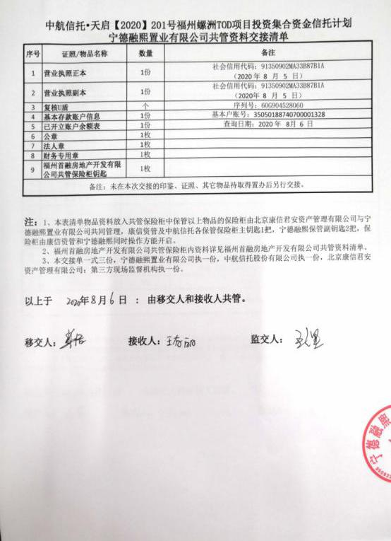
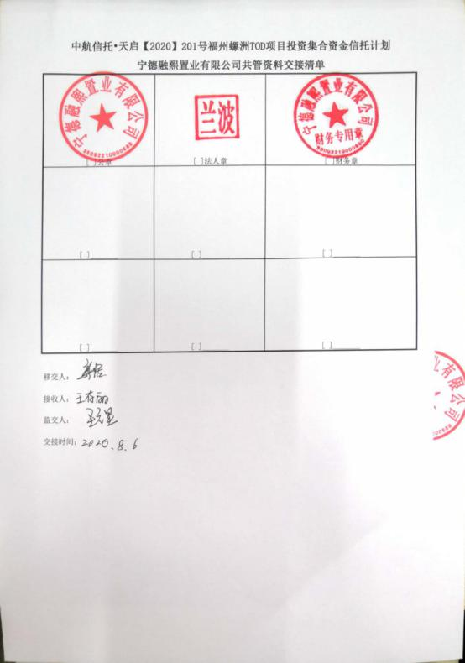

（2）随后康信资管驻场人员与中航信托经理王立里、融创行政部庄小玲前往项目公司，对项目公司共管资料进行清点，交接单如下：
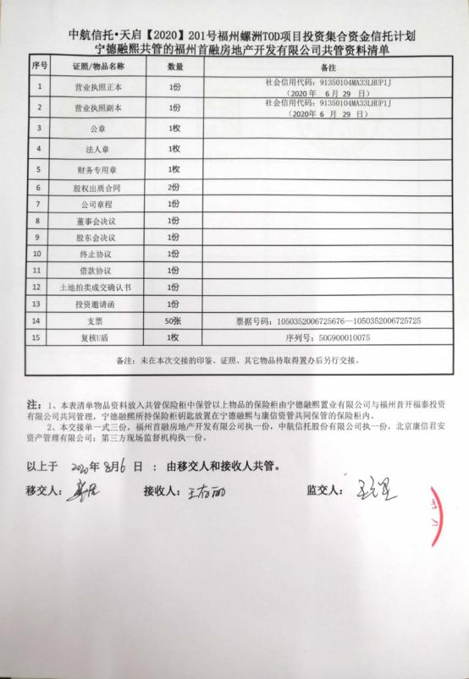
注：项目已取得《建设用地规划许可证》，目前由首开方保管，融创方尚在协调共管事宜
（3）2020年8月7日下午康信资管驻场人员与融创财务张峰燕对SPV公司发票专用章进行共管交接，交接单如下：
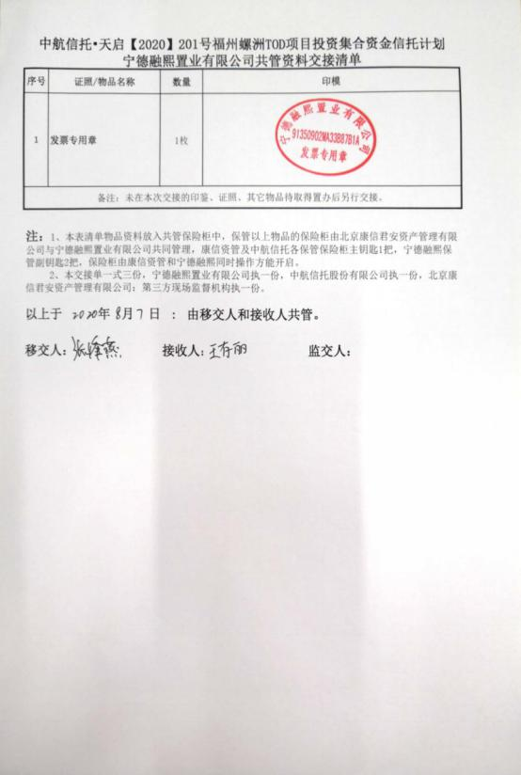

- 印鉴核验
2020年8月7日中午康信资管投后主管、驻场人员及融创行政部庄小玲携已收归共管的公章、法人章、财务专用章前往刻章店核验印鉴。根据公安印章备案系统显示，SPV公司目前共有3枚备案印鉴，分别为：公章、财务专用章、发票专用章（详见图8）。SPV公司已备案印鉴并不是芯片章，经刻章店人员辨认，已共管的SPV公司公章、财务章为该店所刻制。
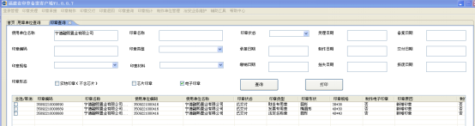
图8 备案印鉴明细
- 银行账户信息查询
2020年8月7日上午康信资管投后主管、驻场人员与融创公司财务江楚楚、行政周小玲前往SPV公司基本户银行核验预留印鉴及开户情况，打印出已开立银行结算清单。
（1）经银行核实，SPV公司银行预留印鉴为公章、财务专用章、法人章，且与现场所携印鉴一致；
（2）SPV公司仅开立一个基本存款账户（开户行：中国建设银行股份有限公司福州金融街支行、账号：35050188740700001328、账户余额：37,648.48元）；
（3）核实SPV公司仅开立一个网银账号，共领取2个U盾，其中1个操作盾（制单功能）、1个管理盾（复核功能），管理盾（复核功能）的序列号60G904528060与已共管的SPV公司网银U盾一致。

- 项目现场
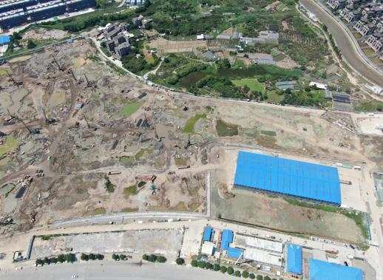
项目尚未交地，现场仍由地铁方进行施工。
